Лабораторная работа №2 Управление версиями

author: "Pavlova Polina"

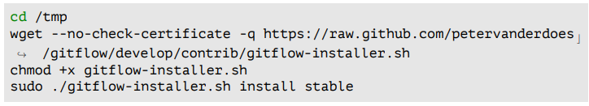  
Рис1.1 Листинг установки git-flow

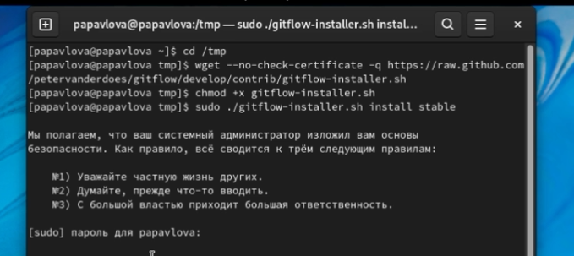

Рис1.2 Установка git-flow в Fedora Linux

  
Рис1.3 Листинг установки gh

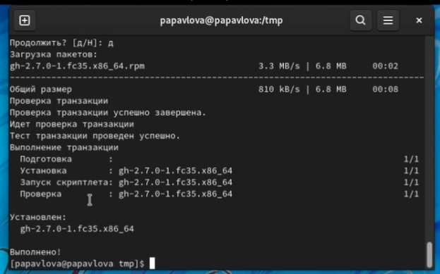  
Рис1.4 Установка gh

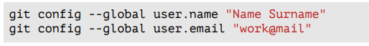  
Рис1.5 Листинг задания имени и email владельца репозитория

  
Рис1.6 Указывание имени и email владельца репозитория

  
Рис1.7 Листинг настройки utf-8

  
Рис1.8 Настройка utf-8 в выводе сообщений

  
Рис1.9 Листинг задания начальной ветки

  
Рис1.10 Задание имени начальной ветки

  
Рис1.11 Листинг параметра autocrlf

  
Рис1.12 Параметр autocrlf

  
Рис1.13 Листинг параметра safecrlf

  
Рис 1.14 Параметр safecrlf



Рис2.1 Листинг создания ключа ssh

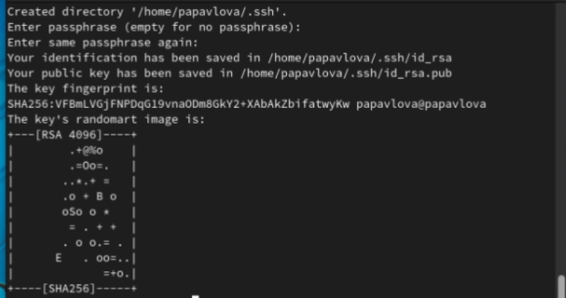  
Рис2.2 Создание ключа ssh

  
Рис2.3 Листинг алгоритма ed25519

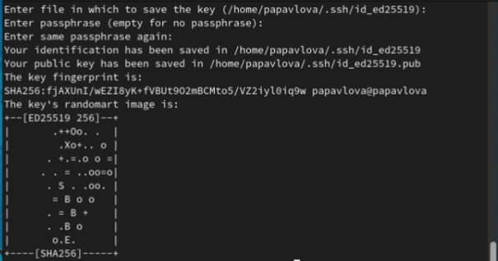  
Рис2.4 Алгоритм ed25519



Рис3.1 Листинг генерации ключа

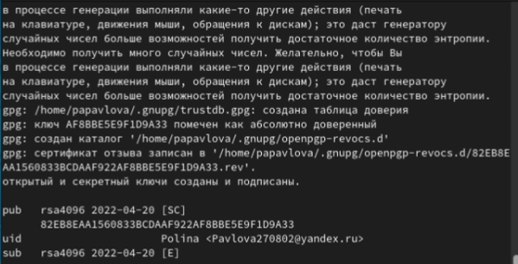  
Рис3.2 Генерация ключа pgp

  
Рис4.1 Листинг вывода списка ключей

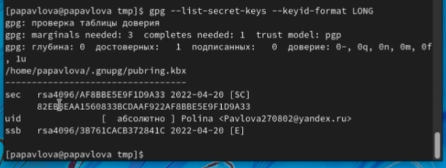  
Рис4.2 Вывод списка ключей

  
Рис4.3 Листинг копии сгенерированного ключа в буфер обмена

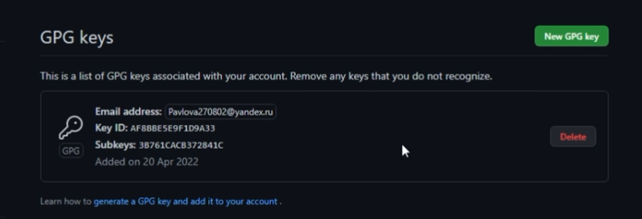  
Рис4.4 Вставка полученного ключа в GitHub

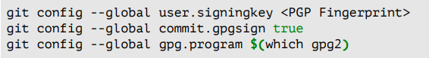  
Рис5.1 Листинг настройки автоматических подписей коммитов git

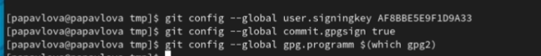

Рис5.2 Настройка автоматических подписей коммитов git.



Рис6.1 Листинг авторизации   
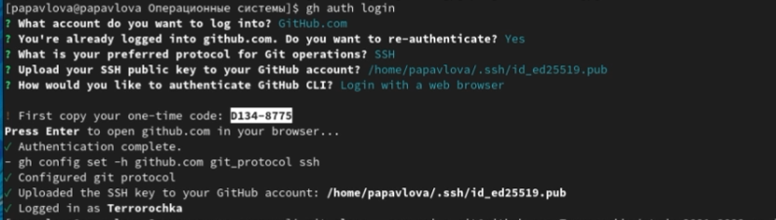  
Рис6.2 Авторизация

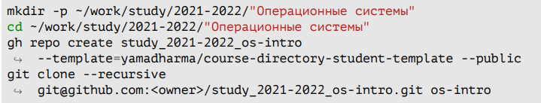

Рис7.1 Листинг создания репозитория курса



Рис7.1 Листинг перехода в каталог курса

  
Рис7.2 Листинг удаления лишних файлов  
  
Рис7.3 Листинг создания необходимых каталогов  
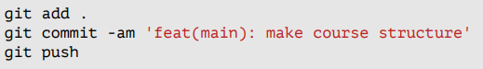  
Рис7.4 Листинг отправки файлов на сервер  
  
Рис7.5 Переход в каталог курса. Удаление лишних файлов. Создание необходимых каталогов.

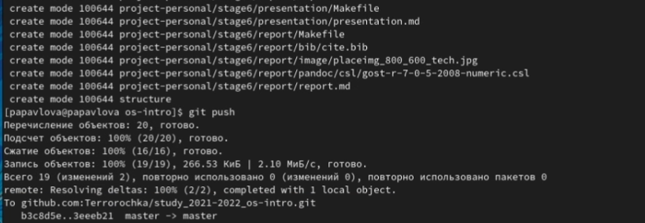  
Рис7.6 Отправка файлов на сервер